МИНИСТЕРСТВО НАУКИ И ВЫСШЕГО ОБРАЗОВАНИЯ
РОССИЙСКОЙ ФЕДЕРАЦИИ

ФЕДЕРАЛЬНОЕ ГОСУДАРСТВЕННОЕ АВТОНОМНОЕ ОБРАЗОВАТЕЛЬНОЕ УЧРЕЖДЕНИЕ ВЫСШЕГО ОБРАЗОВАНИЯ

НОВОСИБИРСКИЙ НАЦИОНАЛЬНЫЙ ИССЛЕДОВАТЕЛЬСКИЙ ГОСУДАРСТВЕННЫЙ УНИВЕРСИТЕТ

Факультет информационных технологий
Кафедра параллельных вычислений

ОТЧЕТ

О ВЫПОЛНЕНИИ ПРАКТИЧЕСКОЙ РАБОТЫ

«Параллельная реализация решения системы линейных алгебраических уравнений с помощью MPI»

студента 2 курса, группы 20205

Рыбалко Константин Иванович

Направление 09.03.01 – «Информатика и вычислительная техника»

Преподаватель:
Доцент кафедры параллельных вычислений
А. Ю. Власенко

Новосибирск 2022
СОДЕРЖАНИЕ
ЦЕЛЬ 3
ЗАДАНИЕ 3
ОПИСАНИЕ РАБОТЫ 4
ЗАКЛЮЧЕНИЕ 5
Приложение 1. Последовательный вариант программы на языке С++. 6
Приложение 2. Первый способ распараллелить программу на языке С++. 9
Приложение 3. Второй способ распараллелить программу на языке С++. 14
Приложение 4. График зависимости времени от количества процессов. 19
Приложение 5. Графики зависимости ускорения и эффективности от количества процессов. 20
Приложение 6. Профилирование первого варианта распараллеленной программы. 21
Приложение 7. Профилирование второго варианта распараллеленной программы. 22

ЦЕЛЬ
Ознакомиться со стандартными функциями библиотеки MPI на примере решения системы уравнений итерационным методом. Исследование работы программы на нескольких процессах при помощи ITAC (Intel Trace Analyzer and Collecter).

ЗАДАНИЕ
1. Написать 3 программы (одну последовательную и 2 параллельные) на языке C или C++, которые реализуют итерационный алгоритм решения системы линейных алгебраических уравнений вида Ax=b в соответствии с выбранным вариантом.
Вариант задания:
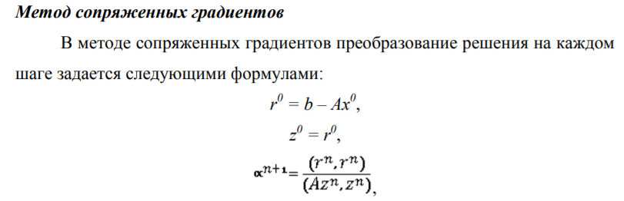

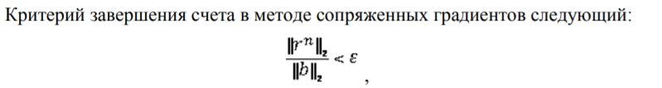
2. 2 параллельные программы реализовать с помощью MPI с разрезанием матрицы A по строкам (в первой программе) или по столбцам (во второй) на близкие по размеру, возможно не одинаковые, части. Программа 1: векторы x и b дублируются в каждом MPI-процессе, Программа 2: векторы x и b разрезаются между MPI-процессами.
3. Замерить время работы последовательного варианта программы и 2-х параллельных при использовании различного числа процессорных ядер. Построить графики зависимости времени работы программы, ускорения и эффективности распараллеливания от числа используемых ядер. Исходные данные, параметры N и ε подобрать таким образом, чтобы решение задачи на одном ядре занимало не менее 30 секунд.
4. Выполнить профилирование двух вариантов программы с помощью jumpshot или ITAC (Intel Trace Analyzer and Collecter) при использовании 16-и ядер.

ОПИСАНИЕ РАБОТЫ
Ход работы (все программы компилировались при помощи mpiicpc и с оптимизациями -O3):
- Создаем последовательный вариант программы на языке С++ (см. приложение 1) и отлаживаем работу.
- Изучаем MPI функции и выбираем подходящие для нашей реализации.
- Создаем первый вариант (матрицу разделяем по строкам) распараллеленной программы на языке С++ (см. приложение 2) и отлаживаем работу.
- Создаем первый вариант (матрицу разделяем по столбцам) распараллеленной программы на языке С++ (см. приложение 3) и отлаживаем работу.
- Загружаем на кластер nusc.nsu.ru.
- Подбираем размер матрицы и величину эпсилон на последовательной программе.
- Создаем bash файлы и делаем замеры времени на различном количестве процессов (2, 4, 8, 16, 24), с полученными в предыдущем пункте параметрами, строим график (см. приложение 4).
- Изучаем зависимость ускорения и эффективности программ от количества процессов по формулам:
S_{n} = T₁ / T_{n},
где S_{n} – ускорение на n процессах, T₁ – время выполнения алгоритма на 1 процессе, T_{n} – время выполнения алгоритма на n процессах.
E_{n} = S_{n} / n,
где E_{n} – эффективность на n процессах, S_{n} – ускорение на n процессах, n – количество процессов.
Строим графики (см. приложение 5).
- В файл ~/.bashrc дописываем 2 строки:
source /opt/intel/composer_xe_2015.2.164/bin/iccvars.sh intel64
source /opt/intel/itac/8.1.3.037/bin/itacvars.sh
- Профилируем первый вариант распараллеленной программы с 16 процессами (см. приложение 6).
- Профилируем второй вариант распараллеленной программы с 16 процессами (см. приложение 7).

ЗАКЛЮЧЕНИЕ
Изучили и применили на практике некоторые функции библиотеки mpi. На примере работы с матрицами убедился, что распараллеливание дает ощутимый прирост производительности. В ходе написания программы был пример программы с неудачной работой с памятью. Из-за чего программа параллельная программа работала дольше последовательной на 2 и 4 процессах, но при увеличении количества процессов график времени сходится к графику удачной.

Приложение 1. Последовательный вариант программы на языке С++.
#include <iostream>
#include <cmath>
#include <sys/times.h>
#include <unistd.h>

void FillMatrix(int N, double* A)
{
for (int i = 0; i < N; ++i)
{
double* a = A + i * N;
for (int j = i; j < N; ++j)
{
double rand = double(std::rand() % 10000) / 100;
int sign = std::rand() % 2;
if (sign == 1)
{
rand *= -1;
}
a[j] = rand;
A[j * N + i] = rand;
}
a[i] += 200;
}
}

void FillVector(int N, double* v)
{
for (int i = 0; i < N; ++i)
{
double rand = double(std::rand() % 10000) / 100;
int sign = std::rand() % 2;
if (sign == 1)
{
rand *= -1;
}
v[i] = rand;
}
}

void SubVectors(int N, double* a, double* b, double* c)
{
for (int i = 0; i < N; ++i)
{
c[i] = a[i] - b[i];
}
}

void CopyVector(int N, double* a, double* b)
{
for (int i = 0; i < N; ++i)
{
b[i] = a[i];
}
}

double ScalarMult(int N, double* a, double* b)
{
double res = 0;
for (int i = 0; i < N; ++i)
{
res += a[i] * b[i];
}
return res;
}

double CalcAlpha(int N, double* r, double* az, double* z)
{
return (ScalarMult(N, r, r) / ScalarMult(N, az, z));
}

void MultMatrixVector(int N, double *A, double *v, double *res)
{
for (int i = 0; i < N; ++i)
{
double* a = A + i * N;
res[i] = 0;
for (int j = 0; j < N; ++j)
{
res[i] += a[j] * v[j];
}
}
}

void MultVectorScalar(int N, double c, double* a, double* b)
{
for (int i = 0; i < N; ++i)
{
b[i] = a[i] * c;
}
}

void CalcNextX(int N, double* x, double* z, double alpha)
{
auto alpha_z = new double[N];
MultVectorScalar(N, alpha, z, alpha_z);
for (int i = 0; i < N; ++i)
{
x[i] = x[i] + alpha_z[i];
}
delete[] alpha_z;
}

void CalcNextR(int N, double* r, double* A_z, double alpha, double* new_r)
{
MultVectorScalar(N, alpha, A_z, A_z);
SubVectors(N, r, A_z, new_r);
}

void CalcNextZ(int N, double* z, double* r, double betta)
{
for (int i = 0; i < N; ++i)
{
z[i] = r[i] + betta * z[i];
}
}

double CalcBetta(int N, double* new_r, double* prev_r)
{
return ScalarMult(N, new_r, new_r) / ScalarMult(N, prev_r, prev_r);
}

bool IsSolution(int N, double* r, double b, double e)
{
double numerator = ScalarMult(N, r, r);
return (((numerator * numerator) / b) < e);
}

void FoundSolution(int N, double* A, double* b, double* x, double e)
{
auto r = new double[N];
auto z = new double[N];
auto A_x = new double[N];
MultMatrixVector(N, A, x, A_x);
SubVectors(N, b, A_x, r);
CopyVector(N, r, z);
int counter = 0;
double module_b = ScalarMult(N, b, b);
module_b *= module_b;
e *= e;
while (!IsSolution(N, r, module_b, e))
{
auto A_z = new double[N];
MultMatrixVector(N, A, z, A_z);
double alpha = CalcAlpha(N, r, A_z, z);
CalcNextX(N, x, z, alpha);
auto new_r = new double[N];
CalcNextR(N, r, A_z, alpha, new_r);
double betta = CalcBetta(N, new_r, r);
CalcNextZ(N, z, new_r, betta);
CopyVector(N, new_r, r);
delete[] new_r;
delete[] A_z;
counter++;
}
delete[] A_x;
delete[] z;
delete[] r;
std::cout << "Total iters: " << counter << std::endl;
}

int main(int argc, char* argv[])
{
if (argc < 2)
{
perror("not enought arguments!\n");
return 0;
}
struct tms start, end;
times(&start);
int N = atoi(argv[1]);
double e = 0.00001;
auto A = new double[N * N];
auto b = new double[N];
auto x = new double[N];
FillMatrix(N, A);
FillVector(N, b);
FillVector(N, x);
FoundSolution(N, A, b, x, e);
times(&end);
double clocks = end.tms_utime - start.tms_utime;
printf("Times: %lf", clocks / sysconf(_SC_CLK_TCK));
delete[] x;
delete[] b;
delete[] A;
return 0;
}

Приложение 2. Первый способ распараллелить программу на языке С++.
#include <iostream>
#include <mpi.h>
#include <cmath>

void FillSetArrays(int N, int size, int* matrix_size, int* displs)
{
for (int i = 0; i < size; ++i)
{
matrix_size[i] = N / size;
displs[i] = i * (N / size);
}
for (int i = 0; i < N % size; ++i)
{
matrix_size[i]++;
for (int j = i + 1; j < size; ++j)
{
displs[j]++;
}
}
for (int i = 0; i < size; ++i)
{
matrix_size[i] *= N;
displs[i] *= N;
}
}

void SetVectors(int N, int size, int* matrix_size, int* displs, int* vector_size, int* v_displs)
{
for (int i = 0; i < size; ++i)
{
vector_size[i] = matrix_size[i] / N;
v_displs[i] = displs[i] / N;
}
}

void PrintVector(int N, double* v)

{
for (int i = 0; i < N; ++i)
{
std::cout << v[i] << "\n";
}
}

void PrintMatrix(int N, double* A)
{

for (int i = 0; i < N; ++i)
{
for (int j = 0; j < N; ++j)
{
std::cout << A[i * N + j] << " ";
}
std::cout << std::endl;
}
}

void PrintsubMatrix(int N, int n, double* A)
{
for (int i = 0; i < n / N; ++i)
{
for (int j = 0; j < N; ++j)
{
std::cout << A[i * N + j] << " ";
}
std::cout << std::endl;
}
}

void FillMatrix(int N, double* A)
{
for (int i = 0; i < N; ++i)
{
double* a = A + i * N;
for (int j = i; j < N; ++j)
{
double rand = double(std::rand() % 10000) / 100;
int sign = std::rand() % 2;
if (sign == 1)
{
rand *= -1;
}
a[j] = rand;
A[j * N + i] = rand;
}
a[i] += 200;
}
}

void FillVector(int N, double* v)
{
for (int i = 0; i < N; ++i)
{
double rand = double(std::rand() % 10000) / 100;
int sign = std::rand() % 2;
if (sign == 1)
{
rand *= -1;
}
v[i] = rand;
}
}

void SubVectors(int N, double* a, double* b, double* c)
{
for (int i = 0; i < N; ++i)
{
c[i] = a[i] - b[i];
}
}

void CopyVector(int N, double* a, double* b)
{
for (int i = 0; i < N; ++i)
{
b[i] = a[i];
}
}

double ScalarMult(int N, double* a, double* b)
{
double r = 0;
double res = 0;
for (int i = 0; i < N; ++i)
{
r += a[i] * b[i];
}
MPI_Allreduce(&r, &res, 1, MPI_DOUBLE, MPI_SUM, MPI_COMM_WORLD);
return res;
}

double CalcAlpha(int N, double* r, double* az, double* z)
{
return (ScalarMult(N, r, r) / ScalarMult(N, az, z));
}

void MultMatrixVector(int N, int vector_size, double* A, double* v, double* res)
{
for (int i = 0; i < vector_size; ++i)
{
double* a = A + i * N;
res[i] = 0;
for (int j = 0; j < N; ++j)
{
res[i] += a[j] * v[j];
}
}
}

void MultVectorScalar(int N, double c, double* a, double* b)
{
for (int i = 0; i < N; ++i)
{
b[i] = a[i] * c;
}
}

void CalcNextX(int N, double* x, double* z, double alpha)
{
auto alpha_z = new double[N];
MultVectorScalar(N, alpha, z, alpha_z);
for (int i = 0; i < N; ++i)
{
x[i] = x[i] + alpha_z[i];
}
delete[] alpha_z;
}

void CalcNextR(int N, double* r, double* A_z, double alpha, double* new_r)
{
MultVectorScalar(N, alpha, A_z, A_z);
SubVectors(N, r, A_z, new_r);
}

void CalcNextZ(int N, double* z, double* r, double betta)
{
for (int i = 0; i < N; ++i)
{
z[i] = r[i] + betta * z[i];
}
}

double CalcBetta(int N, double* new_r, double* prev_r)
{
return ScalarMult(N, new_r, new_r) / ScalarMult(N, prev_r, prev_r);
}

bool IsSolution(int N, double* r, double* b, double e)
{
double numerator = ScalarMult(N, r, r);
double divider = ScalarMult(N, b, b);
return ((numerator * numerator) / (divider * divider)) < (e * e);
}

double* FoundSolution(int N, int* matrix_size, int* displs, double* A, double* b, double* x, double e, int size, int rank)
{
auto vector_size = new int[size];
auto v_displs = new int[size];
SetVectors(N, size, matrix_size, displs, vector_size, v_displs);
auto sub_r = new double[vector_size[rank]];
auto sub_b = new double[vector_size[rank]];
MPI_Scatterv(b, vector_size, v_displs, MPI_DOUBLE, sub_b, N, MPI_DOUBLE, 0, MPI_COMM_WORLD);
auto sub_x = new double[matrix_size[rank]];
MPI_Scatterv(x, vector_size, v_displs, MPI_DOUBLE, sub_x, N, MPI_DOUBLE, 0, MPI_COMM_WORLD);
auto z = new double[N];
auto sub_z = new double[vector_size[rank]];
auto A_x = new double[vector_size[rank]];
MultMatrixVector(N, vector_size[rank], A, x, A_x);
SubVectors(vector_size[rank], sub_b, A_x, sub_r);
CopyVector(vector_size[rank], sub_r, sub_z);
MPI_Allgatherv(sub_z, vector_size[rank], MPI_DOUBLE, z, vector_size, v_displs, MPI_DOUBLE, MPI_COMM_WORLD);
while (!IsSolution(vector_size[rank], sub_r, sub_b, e))
{
auto A_z = new double[vector_size[rank]];
MultMatrixVector(N, vector_size[rank], A, z, A_z);
double alpha = CalcAlpha(vector_size[rank], sub_r, A_z, sub_z);
CalcNextX(vector_size[rank], sub_x, sub_z, alpha);
auto new_r = new double[vector_size[rank]];
CalcNextR(vector_size[rank], sub_r, A_z, alpha, new_r);
double betta = CalcBetta(vector_size[rank], new_r, sub_r);
CalcNextZ(vector_size[rank], sub_z, new_r, betta);
MPI_Allgatherv(sub_z, vector_size[rank], MPI_DOUBLE, z, vector_size, v_displs, MPI_DOUBLE, MPI_COMM_WORLD);
CopyVector(vector_size[rank], new_r, sub_r);
delete[] new_r;
delete[] A_z;
}
delete[] A_x;
delete[] z;
delete[] sub_r;
delete[] sub_b;
delete[] sub_z;
MPI_Allgatherv(sub_x, vector_size[rank], MPI_DOUBLE, x, vector_size, v_displs, MPI_DOUBLE, MPI_COMM_WORLD);
delete[] vector_size;
delete[] v_displs;
delete[] sub_x;
return x;
}

int main(int argc, char** argv)
{
int N, size, rank;
double e = 0.00001;
MPI_Init(&argc, &argv);
double starttime, endtime;
starttime = MPI_Wtime();
MPI_Comm_size(MPI_COMM_WORLD, &size);
MPI_Comm_rank(MPI_COMM_WORLD, &rank);
N = atoi(argv[1]);
auto matrix_size = new int[size];
auto displs = new int[size];
FillSetArrays(N, size, matrix_size, displs);
auto A = new double[N * N];
auto sub_A = new double[matrix_size[rank]];
auto b = new double[N];
auto x = new double[N];
auto answ = new double[N];
if (rank == 0)
{
FillMatrix(N, A);
FillVector(N, b);
FillVector(N, x);
}
MPI_Scatterv(A, matrix_size, displs, MPI_DOUBLE, sub_A, matrix_size[rank], MPI_DOUBLE, 0, MPI_COMM_WORLD);
MPI_Bcast(x, N, MPI_DOUBLE, 0, MPI_COMM_WORLD);
answ = FoundSolution(N, matrix_size, displs, sub_A, b, x, e, size, rank);
endtime = MPI_Wtime();
if (rank == 0)
{
printf("Time: %lf", endtime - starttime);
}
if (rank == 0)
{
int counter = 0;
auto tmp = new double[N];
MultMatrixVector(N, N, A, answ, tmp);
std::cout << "\n======================\n";
for (int i = 0; i < N; ++i)
{
if ((int)(b[i] - tmp[i]) != 0) counter++;
}
std::cout << counter;
}
delete[] x;
delete[] b;
delete[] A;
delete[] matrix_size;
delete[] displs;
delete[] sub_A;
delete[] answ;
MPI_Finalize();
return 0;
}

Приложение 3. Второй способ распараллелить программу на языке С++.
#include <iostream>
#include "mpi.h"
#include <cmath>

void FillSetArrays(int N, int size, int* matrix_size, int* displs)
{
for (int i = 0; i < size; ++i)
{
matrix_size[i] = N / size;
displs[i] = i * (N / size);
}
for (int i = 0; i < N % size; ++i)
{
matrix_size[i]++;
for (int j = i + 1; j < size; ++j)
{
displs[j]++;
}
}
for (int i = 0; i < size; ++i)
{
matrix_size[i] *= N;
displs[i] *= N;
}
}

void SetVectors(int N, int size, int* matrix_size, int* displs, int* vector_size, int* v_displs)
{
for (int i = 0; i < size; ++i)
{
vector_size[i] = matrix_size[i] / N;
v_displs[i] = displs[i] / N;
}
}

void FillMatrix(int N, double* A)
{
for (int i = 0; i < N; ++i)
{
double* a = A + i * N;
for (int j = i; j < N; ++j)
{
double rand = double(std::rand() % 10000) / 100;
int sign = std::rand() % 2;
if (sign == 1)
{
rand *= -1;
}
a[j] = rand;
A[j * N + i] = rand;
}
a[i] += 200;
}
}

void FillVector(int N, double* v)
{
for (int i = 0; i < N; ++i)
{
double rand = double(std::rand() % 10000) / 100;
int sign = std::rand() % 2;
if (sign == 1)
{
rand *= -1;
}
v[i] = rand;
}
}

void SubVectors(int N, double* a, double* b, double* c)
{
for (int i = 0; i < N; ++i)
{
c[i] = a[i] - b[i];
}
}

void CopyVector(int N, double* a, double* b)
{
for (int i = 0; i < N; ++i)
{
b[i] = a[i];
}
}

double ScalarMult(int N, double* a, double* b)
{
double r = 0;
double res = 0;
for (int i = 0; i < N; ++i)
{
r += a[i] * b[i];
}
MPI_Allreduce(&r, &res, 1, MPI_DOUBLE, MPI_SUM, MPI_COMM_WORLD);
return res;
}

double ScalarMult(int N, double* a, double* b)
{
double r = 0;
double res = 0;
for (int i = 0; i < N; ++i)
{
r += a[i] * b[i];
}
MPI_Allreduce(&r, &res, 1, MPI_DOUBLE, MPI_SUM, MPI_COMM_WORLD);
return res;
}

double CalcAlpha(int N, double* r, double* az, double* z)
{
return (ScalarMult(N, r, r) / ScalarMult(N, az, z));
}

void MultMatrixVector(int N, int vector_size, double* A, double* v, double* res)
{
double* tmp = (double*)calloc(N, sizeof(double));
for (int i = 0; i < vector_size; ++i)
{
double* a = A + i * N;
double* vec = v + i;
for (int j = 0; j < N; ++j)
{
tmp[i] += a[j] * vec;
}
}
MPI_Reduce(tmp, res, N, MPI_DOUBLE, MPI_SUM, 0, MPI_COMM_WORLD);
free(tmp);
}

void MultVectorScalar(int N, double c, double* a, double* b)
{
for (int i = 0; i < N; ++i)
{
b[i] = a[i] * c;
}
}

void CalcNextX(int N, double* x, double* z, double alpha)
{
auto alpha_z = new double[N];
MultVectorScalar(N, alpha, z, alpha_z);
for (int i = 0; i < N; ++i)
{
x[i] = x[i] + alpha_z[i];
}
delete[] alpha_z;
}

void CalcNextR(int N, double* r, double* A_z, double alpha, double* new_r)
{
MultVectorScalar(N, alpha, A_z, A_z);
SubVectors(N, r, A_z, new_r);
}

void CalcNextZ(int N, double* z, double* r, double betta)
{
for (int i = 0; i < N; ++i)
{
z[i] = r[i] + betta * z[i];
}
}

double CalcBetta(int N, double* new_r, double* prev_r)
{
return ScalarMult(N, new_r, new_r) / ScalarMult(N, prev_r, prev_r);
}

bool IsSolution(int N, double* r, double b, double e)
{
double numerator = ScalarMult(N, r, r);
return ((numerator * numerator) / b) < e;
}

void FoundSolution(int N, int* matrix_size, int* displs, double* A, double* b, double* x, double e, int size, int rank)
{
auto vector_size = new int[size];
auto v_displs = new int[size];
SetVectors(N, size, matrix_size, displs, vector_size, v_displs);

auto sub_b = new double[vector_size[rank]];
MPI_Scatterv(b, vector_size, v_displs, MPI_DOUBLE, sub_b, N, MPI_DOUBLE, 0, MPI_COMM_WORLD);

auto sub_x = new double[vector_size[rank]];
MPI_Scatterv(x, vector_size, v_displs, MPI_DOUBLE, sub_x, N, MPI_DOUBLE, 0, MPI_COMM_WORLD);

auto A_x = new double[N];
auto sub_A_x = new double[vector_size[rank]];
MultMatrixVector(N, vector_size[rank], A, sub_x, A_x);
MPI_Scatterv(A_x, vector_size, v_displs, MPI_DOUBLE, sub_A_x, N, MPI_DOUBLE, 0, MPI_COMM_WORLD);

auto sub_r = new double[vector_size[rank]];
SubVectors(vector_size[rank], sub_b, sub_A_x, sub_r);

auto sub_z = new double[vector_size[rank]];
CopyVector(vector_size[rank], sub_r, sub_z);

double b_lenght_squared = ScalarMult(vector_size[rank], sub_b, sub_b);
b_lenght_squared *= b_lenght_squared;
e *= e;
while (!IsSolution(vector_size[rank], sub_r, b_lenght_squared, e))
{
auto A_z = new double[N];
auto sub_A_z = new double[vector_size[rank]];
MultMatrixVector(N, vector_size[rank], A, sub_z, A_z);
MPI_Scatterv(A_z, vector_size, v_displs, MPI_DOUBLE, sub_A_z, N, MPI_DOUBLE, 0, MPI_COMM_WORLD);

double alpha = CalcAlpha(vector_size[rank], sub_r, sub_A_z, sub_z);

CalcNextX(vector_size[rank], sub_x, sub_z, alpha);

auto new_r = new double[vector_size[rank]];
CalcNextR(vector_size[rank], sub_r, sub_A_z, alpha, new_r);

double betta = CalcBetta(vector_size[rank], new_r, sub_r);

CalcNextZ(vector_size[rank], sub_z, new_r, betta);

CopyVector(vector_size[rank], new_r, sub_r);
delete[] A_z;
delete[] sub_A_z;
delete[] new_r;
}
delete[] A_x;
delete[] sub_A_x;
delete[] sub_r;
delete[] sub_b;
delete[] sub_z;
MPI_Allgatherv(sub_x, vector_size[rank], MPI_DOUBLE, x, vector_size, v_displs, MPI_DOUBLE, MPI_COMM_WORLD);
delete[] vector_size;
delete[] v_displs;
delete[] sub_x;
}

int main(int argc, char** argv)
{
int N, size, rank;
double e = 0.00001;
MPI_Init(&argc, &argv);
double starttime, endtime;
starttime = MPI_Wtime();
MPI_Comm_size(MPI_COMM_WORLD, &size);
MPI_Comm_rank(MPI_COMM_WORLD, &rank);
N = atoi(argv[1]);
auto matrix_size = new int[size];
auto displs = new int[size];
FillSetArrays(N, size, matrix_size, displs);
auto A = new double[N * N];
auto sub_A = new double[matrix_size[rank]];
auto b = new double[N];
auto x = new double[N];
auto sub_answ = new double[matrix_size[rank] / N];
if (rank == 0)
{
FillMatrix(N, A);
FillVector(N, b);
FillVector(N, x);
}
MPI_Scatterv(A, matrix_size, displs, MPI_DOUBLE, sub_A, N * N, MPI_DOUBLE, 0, MPI_COMM_WORLD);
FoundSolution(N, matrix_size, displs, sub_A, b, x, e, size, rank);
endtime = MPI_Wtime();
if (rank == 0)
{
printf("Time: %lf", endtime - starttime);
}
auto vector_size = new int[size];
auto v_displs = new int[size];
auto tmp = new double[N];
SetVectors(N, size, matrix_size, displs, vector_size, v_displs);
MPI_Scatterv(x, vector_size, v_displs, MPI_DOUBLE, sub_answ, N, MPI_DOUBLE, 0, MPI_COMM_WORLD);
MultMatrixVector(N, vector_size[rank], sub_A, sub_answ, tmp);
if (rank == 0)
{
int counter = 0;
std::cout << "\n======================\n";
for (int i = 0; i < N; ++i)
{
if ((int)(b[i] - tmp[i]) != 0) counter++;
}
std::cout << counter << std::endl;
}
delete[] x;
delete[] b;
delete[] A;
delete[] matrix_size;
delete[] displs;
delete[] sub_A;
delete[] sub_answ;
delete[] vector_size;
delete[] v_displs;
delete[] tmp;
MPI_Finalize();
return 0;
}

Приложение 4. График зависимости времени от количества процессов.

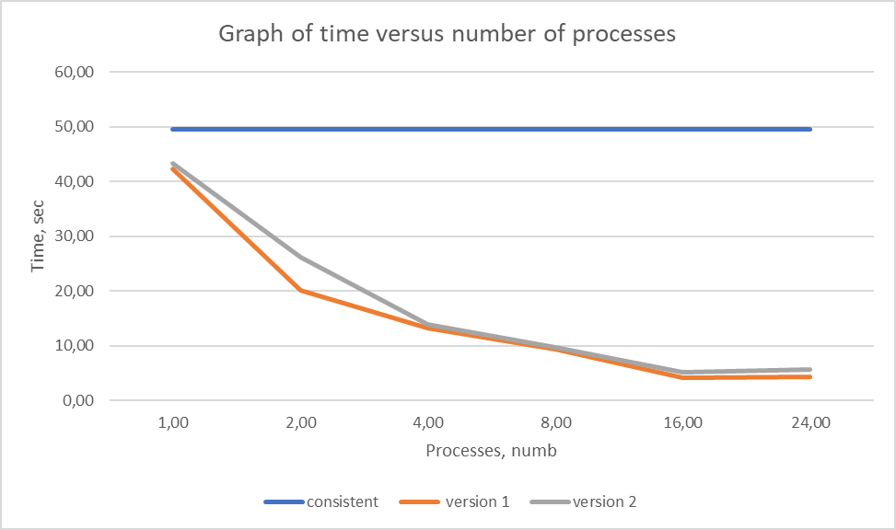

Приложение 5. Графики зависимости ускорения и эффективности от количества процессов.
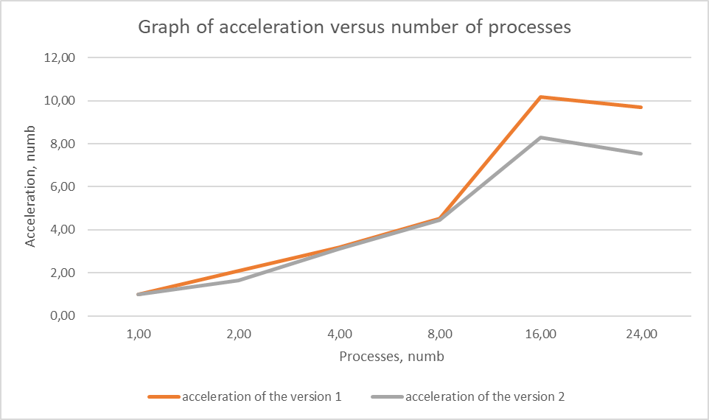

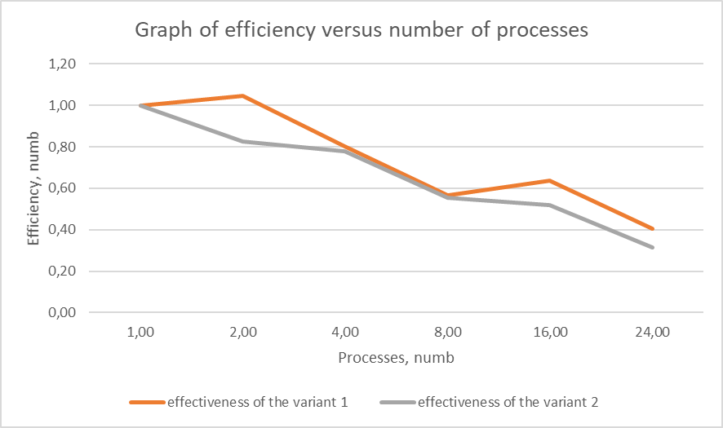

Приложение 6. Профилирование первого варианта распараллеленной программы.

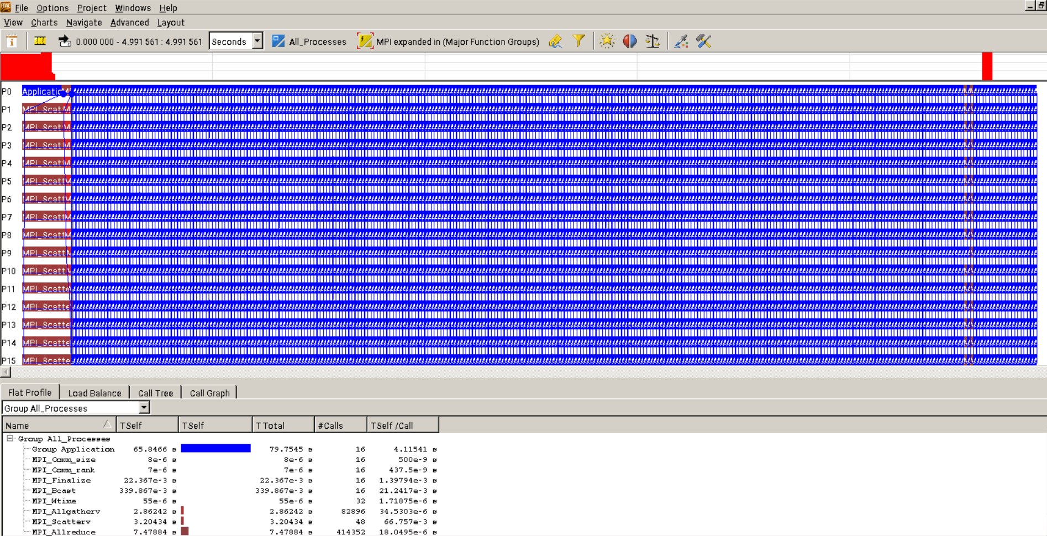

Приложение 7. Профилирование второго варианта распараллеленной программы.

